На правах рукописи

Куспаков Артур Самрадович

СОВЕРШЕНСТВОВНИЕ МАЛОГАБАРИТНОЙ
КОМБИКОРМОВОЙ УСТАНОВКИ ДЛЯ МАЛЫХ ФЕРМ

Специальность 05.20.01 – Технологии и средства
механизации сельского хозяйства

АВТОРЕФЕРАТ
диссертации на соискание ученой степени
кандидата технических наук

Оренбург – 2011
Работа выполнена в ФГБОУ ВПО
«Оренбургский государственный аграрный университет» на кафедре
«Механизация технологических процессов в АПК»

Научный руководитель – заслуженный деятель науки и техники РФ, доктор технических наук, профессор
Карташов Лев Петрович

Официальные оппоненты: доктор сельскохозяйственных наук,
профессор
Комарова Нина Константиновна;
доктор технических наук, профессор
Межуева Лариса Владимировна

Ведущая организация – Государственное научное учреждение «Всероссийский научно-исследовательский институт мясного скотоводства»

Защита диссертации состоится «30» сентября 2011 года в 10 часов на заседании диссертационного совета Д. 220.051.02 при ФГБОУ ВПО «Оренбургский государственный аграрный университет» по адресу: 460014, г. Оренбург, ул. Коваленко, 4, Оренбургский ГАУ, корпус № 3 технического факультета, ауд. № 500М.

С диссертацией можно ознакомиться в библиотеке Оренбургского государственного аграрного университета. Объявление о защите и автореферат размещены на сайте ФГБОУ ВПО «Оренбургский государственный аграрный университет» http://www.orensau.ru.

Автореферат разослан «16» августа 2011 г.

Ученый секретарь
диссертационного совета
доктор технических наук, доцент В.А. Шахов

ОБЩАЯ ХАРАКТЕРИСТИКА РАБОТЫ

Актуальность темы. В настоящее время одной из задач животноводства является повышение сохранности поголовья и продуктивности сельскохозяйственных животных для насыщения российского рынка качественными продуктами животноводческой продукции. Успешное решение этой задачи зависит, прежде всего, от создания прочной кормовой базы. Эта задача может быть решена на основе внедрения кормопроизводственных технологий, не зависящих от природных условий.
Приготовление комбикормов на базе промышленных добавок непосредственно в хозяйствах позволяет одновременно решить ряд проблем: снижаются затраты на перевозку зернового сырья на комбикормовые заводы и комбикормов в хозяйства, учитывается кормовая база данного хозяйства, что позволяет сбалансировать комбикорма с учетом потребностей животных.
Для приготовления комбикормов в условиях ферм и фермерских хозяйств используют малогабаритные комбикормовые установки типа «Доза-Агро».
Проведенный анализ существующих комбикормовых установок позволил выявить общие для всех недостатки: низкую однородность производимого продукта; высокое энергопотребление при производстве; металлоёмкость конструкции.
Рабочий процесс малогабаритных комбикормовых установок недостаточно изучен и требует совершенствования, направленного на снижение энергоемкости и повышение качества готового продукта.
Таким образом, разработка малогабаритной комбикормовой установки с высокой однородностью получаемого комбикорма, а также пропускной способностью агрегата является на сегодняшний день актуальной задачей.
Настоящая научная работа выполнена в рамках темы «Влияние вибрационных и экструзионных воздействий на процессы механической переработки (растительных) материалов» (госрегистрация № 01200952373), включенной в тематический план отдела биотехнических систем Оренбургского научного центра Уральского отделения РАН на 2009 – 2011 г.г.

Цель исследования – обоснование оптимальных конструктивно-технологических параметров малогабаритного комбикормового агрегата за счет совершенствования его конструктивной схемы.
Объект исследования. Процесс приготовления комбикормов на комбикормовых агрегатах.
Предмет исследования: установление зависимости эффективности функционирования комбикормовых агрегатов от их структурно-технологических особенностей.
Методы исследования. Достижение поставленной цели осуществлялось теоретическими и экспериментальными исследованиями, нацеленными на получение зависимостей, позволяющих установить оптимальные кинематические и технологические параметры малогабаритного комбикормового агрегата.
Теоретические исследования включали изучение технологического процесса с применением методов классической механики, термодинамики и системы современных ЭВМ.
В экспериментальных исследованиях были использованы методы физического моделирования для проверки положений и выводов теории.
С помощью расчетно-конструктивного метода на основе результатов экспериментального моделирования были получены оптимальные значения конструктивных и технологических параметров смесителя.
Результаты исследований обрабатывали с применением известных методов математической статистики, в частности, используя регрессионный и факторный анализ.
Научная новизна работы:
– совокупность теоретических и экспериментальных исследований, обосновывающих необходимость улучшения качества смешивания и пропускной способности молотковой дробилки, повышение производительности, уменьшения энерго- и металлоёмкости;
– теоретические исследования, доказывающие возможность и необходимость регулирования смесителя и молотковой дробилки;
– аналитические зависимости, показывающие характер изменения рабочих органов в зависимости от конструкции смесителя и молотковой дробилки.
Практическая значимость работы:
– конструкция молотковой дробилки (патент РФ на изобретение №2419490);
– конструкция смесителя (патенты РФ на изобретения №2424046, №2424048, положительное решение на выдачу патента РФ на изобретение №2010104587);
– расчет режимных параметров смесителя;
– результаты проверки основных положений в лабораторных и производственных условиях.
Реализация результатов исследования. Опытные образцы проходили проверку в ООО КХ «Колос» Саракташского и в НПО «Южный Урал» Оренбургского районов, а также были внедрены в этих хозяйствах.
На защиту выносятся следующие положения:
- конструктивно-технологическая схема и конструкция смесителя комбикормов;
- аналитические зависимости по обоснованию конструктивно-режимных параметров смесителя и молотковой дробилки;
- данные экспериментальных исследований разработанного смесителя, полученные в лабораторных и производственных условиях с целью установления оптимальных конструктивно-кинематических параметров.
Апробация. Общие положения диссертации доложены и одобрены на международной конференции ГНУ ВНИИМЖ «Машинно-технологическое обеспечение животноводства – проблемы эффективности и качества» (Москва, 2010 г., 2011 г.); межвузовской научно-практической конференции молодых ученых и специалистов Оренбургского ГУ (Оренбург, 2011 г.); на годичных семинарах кафедры «Механизация животноводства» ОГАУ (Оренбург, 2009 – 2011); на областной выставке научно-технического творчества молодежи (Оренбург, 2011), где отмечены дипломом; на XI Всероссийской выставке научно-технического творчества молодежи (Москва, 2011), где отмечены дипломом.
Публикации. По материалам диссертационной работы имеются 8 публикаций (в т.ч. 3 в изданиях, рекомендованных ВАК), получены 3 патента РФ на изобретения и 1 положительное решение.
Структура и объем работы. Диссертация состоит из введения, пяти глав и выводов, списка используемых источников (155 наименований) и приложений. Работа содержит 125 страниц машинописного текста, 6 таблиц, 43 рисунка и 2 приложения.

СОДЕРЖАНИЕ РАБОТЫ

Введение содержит обоснование актуальности выбранной темы, а также основные положения, выносимые на защиту.
В первой главе «Состояние вопроса и задачи исследования» представлен анализ результатов исследований и известных технических решений, их систематизация и классификация.
Исследованием рабочего процесса измельчения зерна в молотковых дробилках занимались ученые: В.Р. Алешкин, Н.Ф. Баранов, В.П. Гейфман, В.П. Горячкин, М.Е. Гришин, Ф.Г. Зуев, Ф.С. Кирпичников, Е.М. Клычеев, С.В. Мельников, В.И. Сыроватка, В.А Сысуев, С.Д. Хусид и другие.
Исследованиями процесса смешивания сухих кормов занимались ученые: В.Р. Алешкин, A.M. Григорьев, П.В. Жевлаков, Р.Л. Зенков,
Г.М. Кукта, А.А. Лапшин, Ф.К. Новобранцев, Н.Е. Пестов, Е.А. Раскатова, Ф.Г. Стукалкин и другие.
Проведенный анализ конструкций малогабаритных комбикормовых агрегатов и их классификация свидетельствуют о большом разнообразии конструкций, а также что рабочий процесс из-за своей сложности недостаточно изучен и требует дальнейших исследований.
Создание малогабаритного комбикормового агрегата с высокой однородностью получаемого комбикорма, а также пропускной способностью агрегата возможно за счет изменения конструкции малогабаритного комбикормового агрегата, в частности изменения молотковой дробилки и смесителя комбикормов:
- применения дополнительных дек, изменения расположения молотков и загрузочного патрубка;
- использования устройства порционного смешивания, смесительного спирального элемента и устройства, исключающего разделение смеси на фракции.
На основании анализа состояния вопроса в соответствии с поставленной целью сформулированы следующие задачи исследований:
- Провести анализ существующих комбикормовых агрегатов и разработать перспективные конструктивно-технологические схемы малогабаритного комбикормового агрегата, обеспечивающие высокую однородность готового продукта.
- Теоретически выявить закономерности влияния конструктивно-кинематических параметров малогабаритного комбикормового агрегата на основные показатели его работы.
- Разработать и изготовить опытный образец малогабаритного комбикормового агрегата и обосновать экспериментально оптимальные конструктивно-технологические параметры.
- Провести лабораторные исследования малогабаритного комбикормового агрегата и оценить технико-экономическую эффективность применения результатов исследования в хозяйствах.
Во второй главе «Теоретические исследования рабочего процесса комбикормового агрегата» предусматривалось выполнение следующих этапов:
- создание конструкции малогабаритного комбикормового агрегата;
- расчет конструктивных параметров агрегата и получение соответствующих зависимостей.
Подробный анализ существующих конструкций малогабаритных комбикормовых агрегатов, проведенный нами, позволил наметить пути совершенствования конструкции, а также реализовать этот путь в разработанных конструктивных схемах смесителя и молотковой дробилки (рис. 1 и 2).
В разработанном смесителе, помимо основного шнека, использовали смесительный спиральный элемент, по форме напоминающий многожильную фасонную пружину. Он предназначен для смешивания измельченного основного компонента с премиксами.
Многожильные пружины – одна из самых новых конструкций пружин, применяемых в технике.
Многожильные пружины изготовляют из тросов, свитых из небольшого числа (п = 2 – 6) тонких проволок (жил). Этот новый тип пружин представляет собой разновидность винтовых концентрических пружин весьма рациональной конструкции.
Рассматриваемый смесительный спиральный элемент был рассчитан на основе расчетов многожильных и фасонных пружин (рис. 3 и 4).
Выведем уравнения характеристики фасонной пружины при посадке витков.
Это возможно при условии, что ($r_{2}-r_{1})>di.$
Сила $P_{н. п.}$, Н, соответствующая началу посадки пружины, определяем
по формуле:
$P_{н.п.}=\frac{CH_{0}m}{r_{2}^{2}(r_{2}-r_{1})}$, (1)
где С – жесткость витков при кручении (для проволоки круглого сечения $C=GJ_{p}$), Н·м²;
$m=\frac{\ln{\frac{r_{2}}{r_{1}}}}{2πi}$.

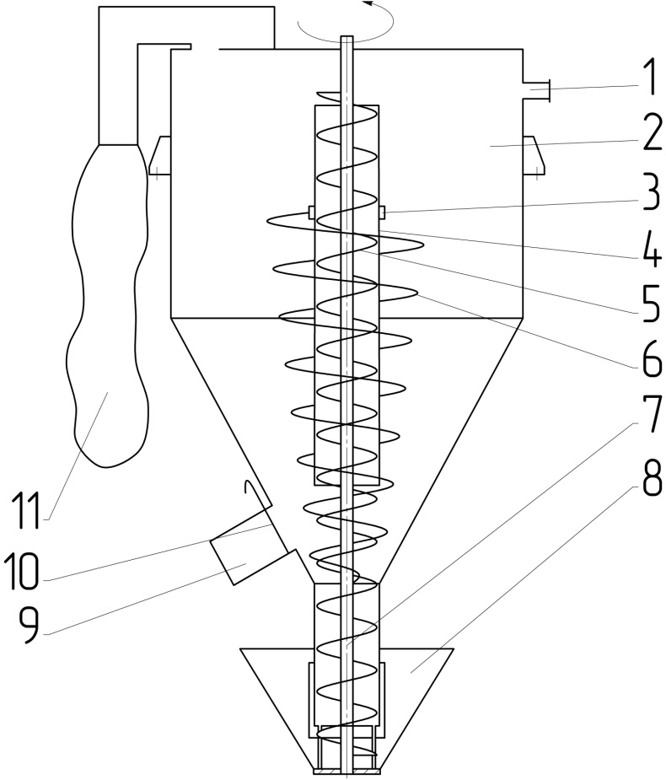

Рисунок 1 – Смеситель:
1 – загрузочный патрубок; 2 – смесительная камера; 3 – подвижное соединение; 4 – труба; 5 – шнек; 6 – смесительный спиральный элемент; 7 – вал шнека; 8 – питатель-дозатор; 9 – выгрузной патрубок; 10 – задвижка; 11 – улавливающий фильтр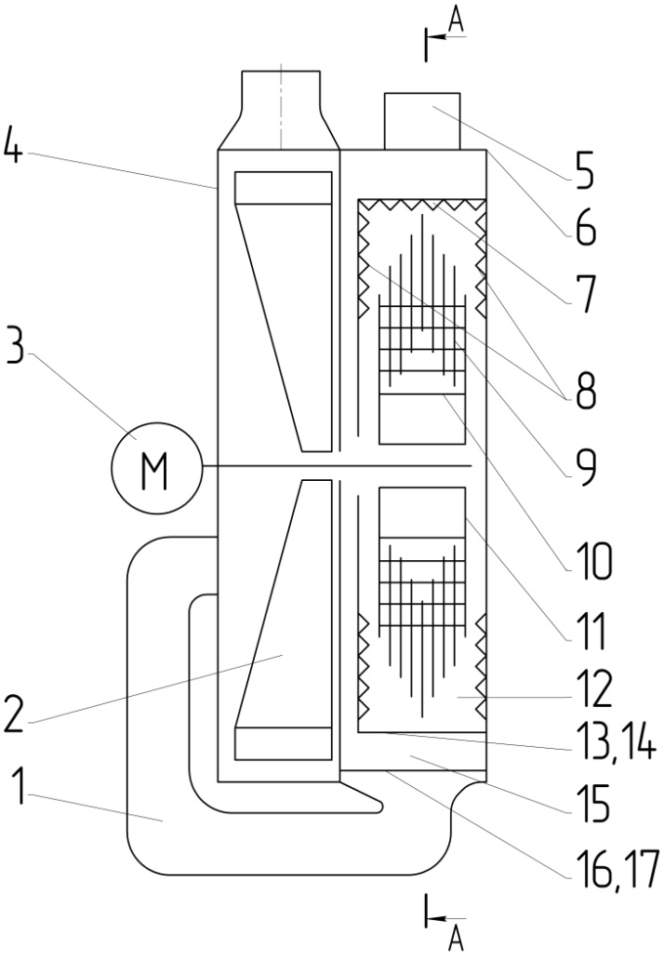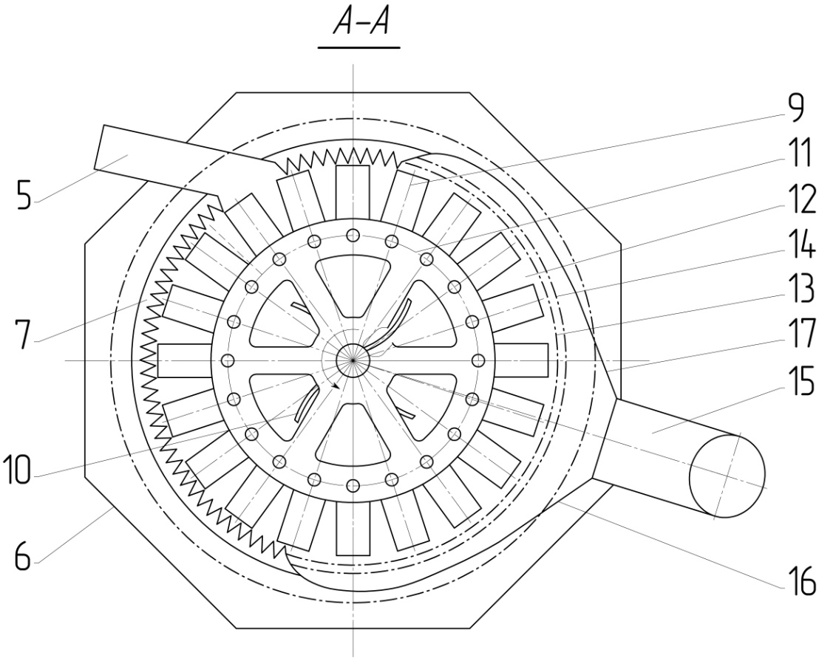
Рисунок 2 – Молотковая дробилка:
1 – пневмоканал; 2 – крыльчатка; 3 – электродвигатель; 4 – вентилятор; 5 – загрузочная горловина; 6 – корпус; 7 – основная дека; 8 – дополнительные деки; 9 – молотки; 10 – вентилятор с криволинейными лопатками; 11 – ротор; 12 – дробильная камера; 13 – неподвижное решето; 14 – подвижное решето; 15 – выгрузная горловина; 16 и 17 – направляющие
Сила $P_{к.п.}$, Н, соответствующая концу посадки пружины, определяем по формуле:
$P_{к.п.}=\frac{Cm}{r_{1}^{2}}\left[\frac{H_{0}}{r_{2}-r_{1}}-\sqrt{(\frac{d}{2πmr_{1}})^{2}-1}\right]$, (2)
Осадка пружины $λ$, м под действием силы P ($0≤P≤P_{н.п.}$) находится по формуле:
$λ=\frac{P}{3mC}(r_{2}^{3}-r_{1}^{3})$. (3)
Осадка $λ_{н.п.}$, м, соответствующая началу посадки витков (при $P=P_{н.п.}$), находится по формуле:
$λ_{н.п.}=\frac{1}{3}\frac{(1-n^{3})}{1-n}H_{0}$, (4)
где $n =\frac{r_{1}}{r_{2}}$.
Осадка $λ^{'}$, м под действием силы P ($P_{н.п.}≤P≤P_{к.п.}$) находится по формуле:
$λ^{'}=\frac{8P{d^{'}}^{3}i}{n^{'}Gd^{4}ξ^{'}}$, (5)
где $d^{'}$ – средний диаметр витков пружины, м;
$n^{'}$ – количество жил, из которых свита пружина;
G – модуль сдвига, Па;
$ξ^{'}=\frac{(1+μ)cosδ}{1+μcos^{2}δ}$ – коэффициент жесткости при независимой работе жил.

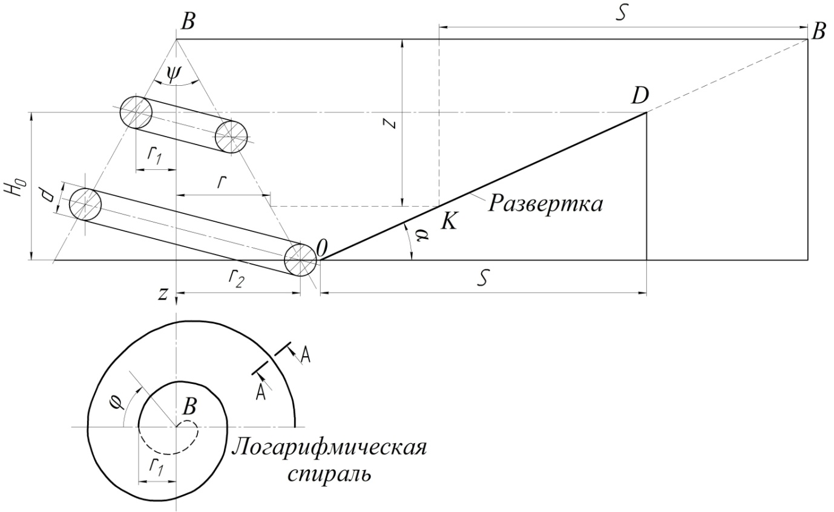

Рисунок 3 – Фасонная пружина с постоянным углом подъема витков:
$H_{0}$ – свободная высота пружины, м; $r_{1}$ – наименьший радиус рабочей части, м; $r_{2}$ – наибольший радиус рабочей части витков пружины, м
(при $P<P_{н.п}$); $i$ – число рабочих витков; d – диаметр проволоки, м
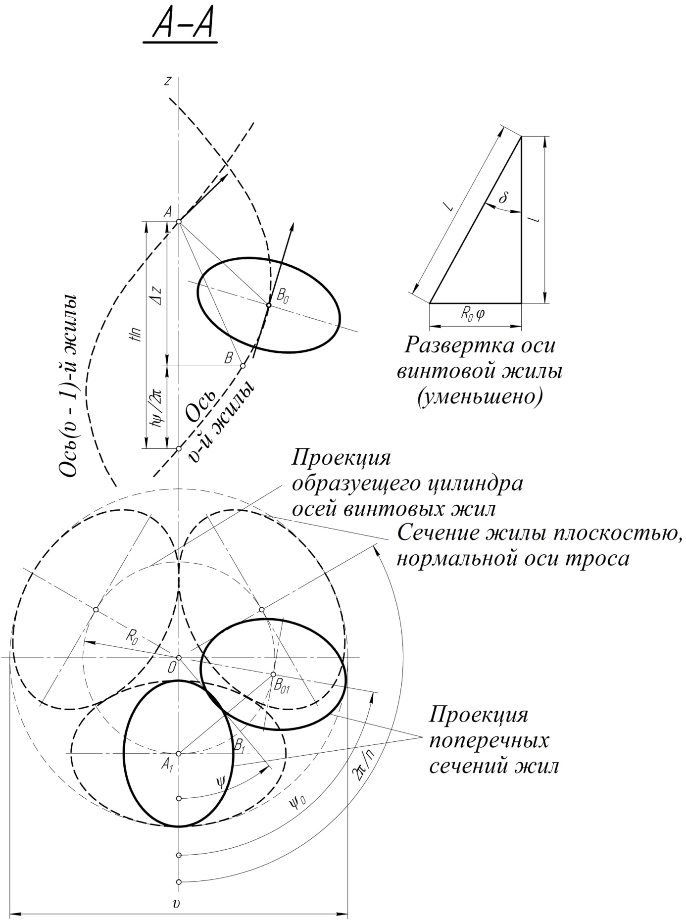

Рисунок 4 – К исследованию геометрии фасонной пружины
без центральной жилы:
$R_{0}$ – радиус образующего цилиндра оси винтовой жилы; $δ$ – угол свивки; t – шаг оси жилы; $n^{'}$ – число жил, образующих пружину; $ψ$ – полярный угол;
$φ$ – угол, который обегают жилы длиной L вокруг оси z
Наибольший крутящий момент $M_{кр.}$, Н·м и изгибающий момент $M_{изг.}$, Н·м при $P_{н.п.}≤P≤P_{к.п.}$ (для подсчета напряжений), а также значение $r_{пос.}$, м определяются по формуле:
$M_{кр.}=\frac{ς}{n^{'}}sinδ=\frac{Pd^{'}}{2n^{'}}sinδ,$ (6)
$M_{изг.}=\frac{ς}{n^{'}}cosδ=\frac{Pd^{'}}{2n^{'}}cosδ,$ (7)
где $ς= \frac{Pd^{'}}{2}$ – закручивающий момент, Н·м;
$δ$ – угол свивки, градус.
$r_{пос}=r_{2}\sqrt{\frac{P_{н.п}}{P}}$. (8)
Теоретическая производительность дробилки (рис. 5) равна:
$Q=BL_{p}hnz$, м³/ч, (9)
где В – длина хорды дуги ротора, соприкасающейся с материалом, м;
Lp – длина ротора, м;
h – толщина стружки, равная пути свободно падающих тел за время поворота ротора от одного молотка до следующего, м;
n – частота вращения ротора, мин⁻¹;
z – число рядов молотков ротора.
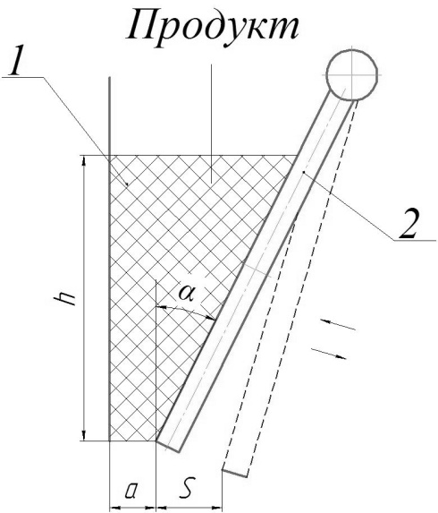
Учитывая, что по обе стороны от ротора расположены дополнительные деки, в молотковой дробилке, помимо основного вида измельчения – удара, будет дополнительно – перетирание, как в щековых дробилках.
Теоретическая производительность дробилки примет вид:
$Q=BL_{p}hnz+(60\frac{2a+S}{2}nL\frac{S}{tgα})k$, м³/ч, (10)
где n – число качаний щеки в минуту;
L – размер шпальта в направлении, нормальном к плоскости чертежа и частотой качения щеки, м;
a, S, h – размеры, м;
α – угол между неподвижной и крайним положением подвижной щеки (рис. 6);
k – коэффициент, увеличения производительности (0,3…0,5).
Рисунок 5 – Дополнительная рабочая зона дробилки:
1 – неподвижная щека;
2 – подвижная щека

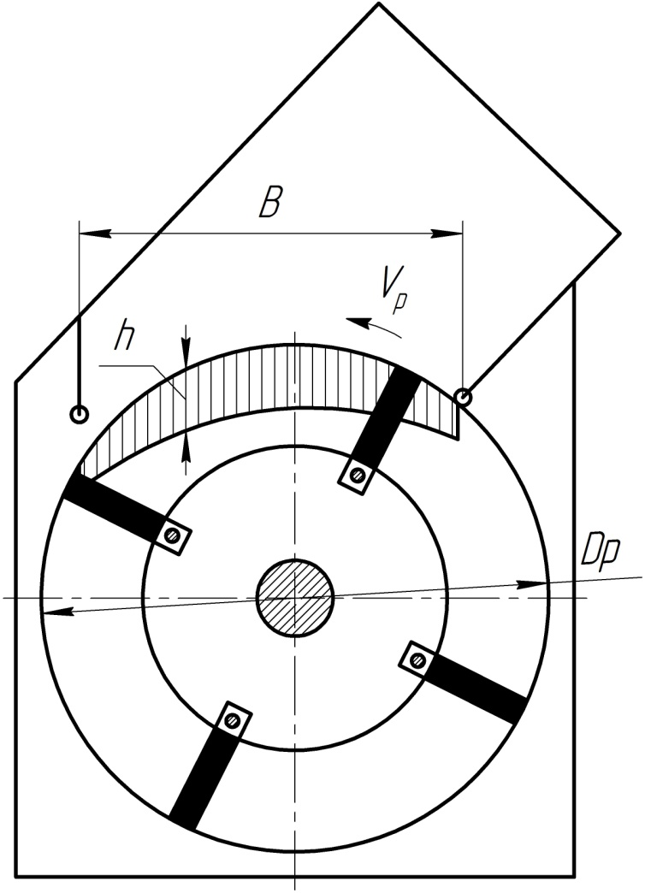

Рисунок 6 – Схема для расчета производительности роторной дробилки:
В – длина хорды дуги ротора, соприкасающейся с материалом, м; V_{р} – окружная скорость молотка ротора, м/с; D_{p} – диаметр ротора, м; h – толщина стружки, равная пути свободно падающих тел за время поворота ротора от одного молотка до следующего, м

В третьей главе «Программа и методика экспериментальных исследований» приведены общая программа и частные методики исследований, схема лабораторной установки, её описание и методы обработки экспериментальных данных.
Программой экспериментальных исследований предусматривалось:
- исследование физико-механических свойств сухих концентрированных кормов;
- подбор приборов и аппаратуры;
- исследование смесителя сухих концентрированных кормов;
- проведение экспериментальных исследований вертикально-шнекового смесителя комбикормов с определением его технической характеристики;
- исследование влияния конструктивно-технологических параметров вертикально-шнекового смесителя на качество готового комбикорма.
Исследования проводили на лабораторной установке (рис. 7 и 8).
Экспериментальные исследования проводили для нахождения оптимальных и рациональных значений конструктивно-технологических параметров рабочего органа смесителя на основе проведения серий двух- и трехфакторных экспериментов.
Методика проведения экспериментальных исследований предусматривала сочетание факторного анализа теории многофакторного планирования.
Основным критерием оптимизации являлась энергоемкость приготовления смеси, а качественным показателем – неравномерность смеси. Применяли трёхкратную повторность опытов, в качестве контрольного компонента применялся полиэтилен низкого давления. Масса пробы составляла 100 г, количество проб – 10 шт., доля контрольного компонента – 1%, количество гранул ПНД в пробе 20 – 24 шт.
Обработку полученных результатов экспериментальных исследований осуществляли на ЭВМ с использованием программ Statistica 6.0, Microsoft Office Excel.

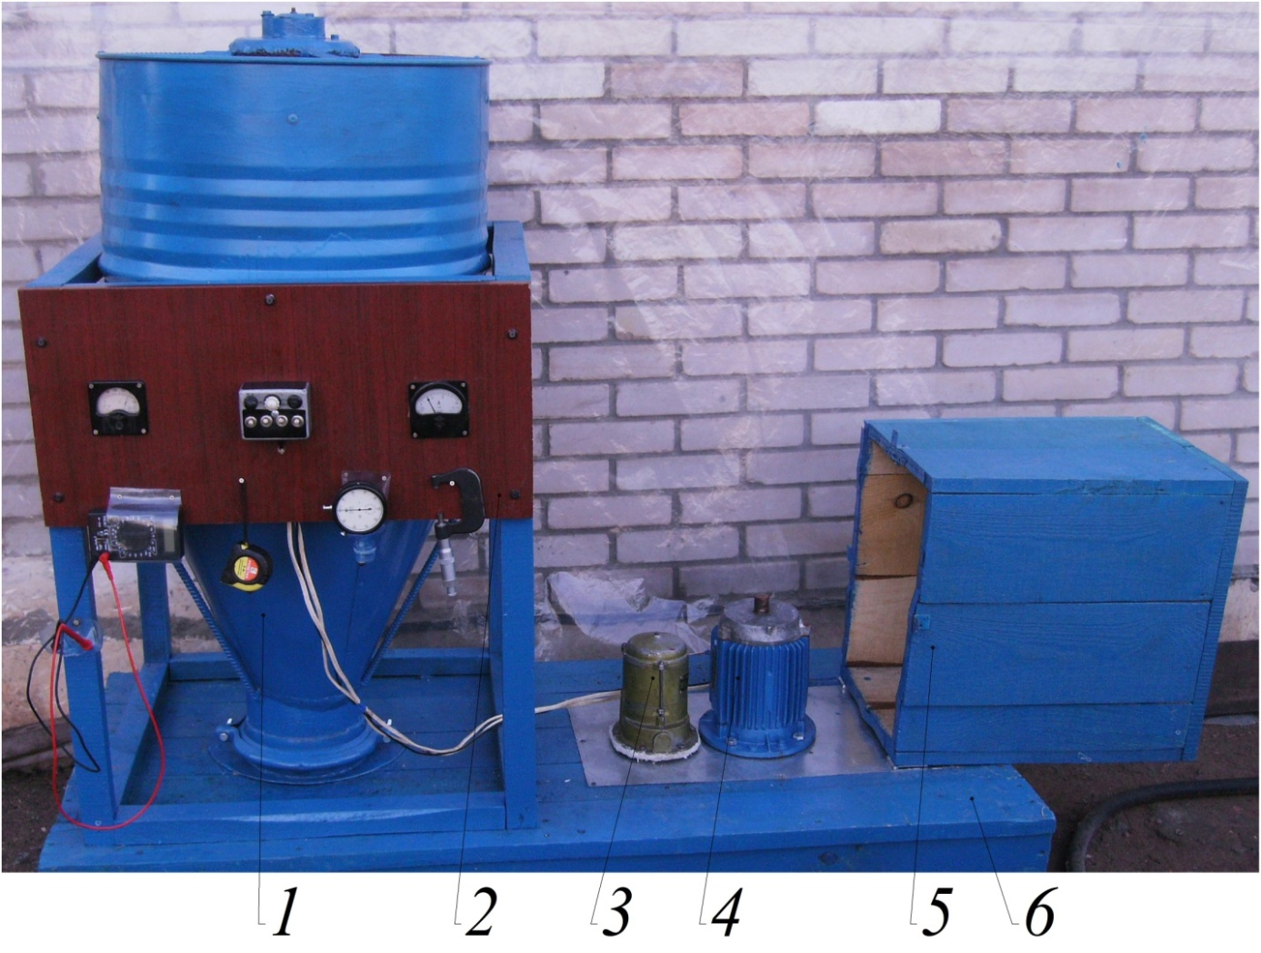

Рисунок 7 – Лабораторная установка:
1 – смеситель; 2 – панель приборов; 3 – редуктор; 4 – электродвигатель;
5 – откидной защитный кожух; 6 – платформа

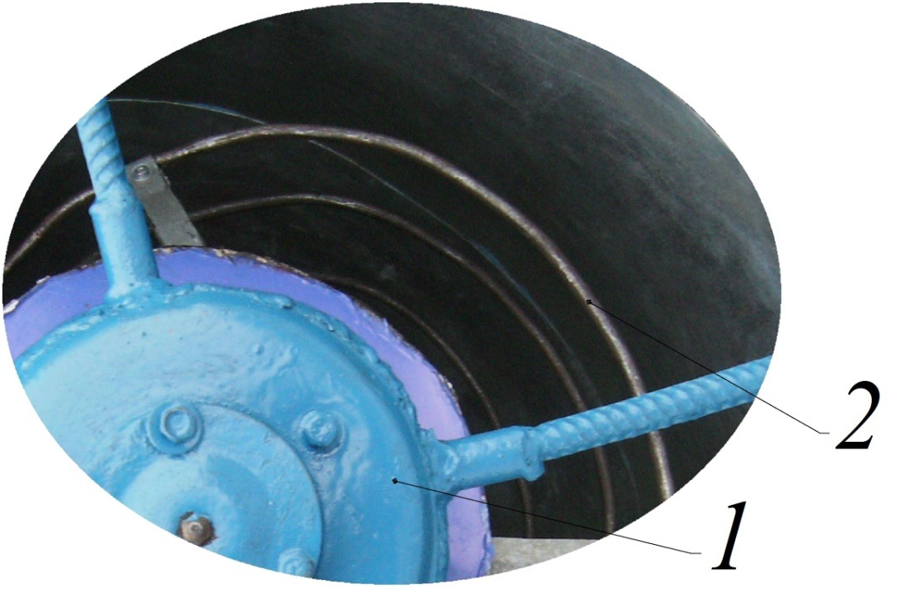

Рисунок 8 – Лабораторный смеситель кормов
(вид сверху при открытой крышке):
1 – крышка шнека; 2 – смесительный спиральный элемент

В четвертой главе «Исследование рабочего процесса вертикально-шнекового смесителя» представлены результаты исследований, полученные в лабораторных и производственных условиях.
В исследовании применяли смесительные спиральные элементы с витками спирали равными 5, 7 и 9 и с шагом: 18·10⁻²м, 22·10⁻²м, 28·10⁻²м. На основании полученных результатов были построены графики (рис. 9). Из анализа графиков был сделан следующий вывод: оптимальное значение количества витков и шага спирали смесительного спирального элемента равно 7 и 22·10⁻²м, таким образом, мы установили оптимальные значения для смесительного спирального элемента.
В результате исследований влияния массы перемешиваемых компонентов смеси М с течением времени перемешивания Т на неравномерность получаемой смеси (рис. 10) лучшее качество смеси обеспечивается при обработке корма массой 26...30 кг. То есть это значение массы более полно соответствует конструкции смесильного устройства, поэтому порция смеси, используемая в последующих опытах, соответствовала 30 кг.
Увеличение доли контрольного компонента в смеси улучшает ее качество. При доле более 25% длительность смешивания может быть менее 4 мин. При 10% длительность увеличивается в сторону 5 мин, при доле 5% – 10 мин. При доле контрольного компонента 1% и более достаточное смешивание около 17…20 мин.

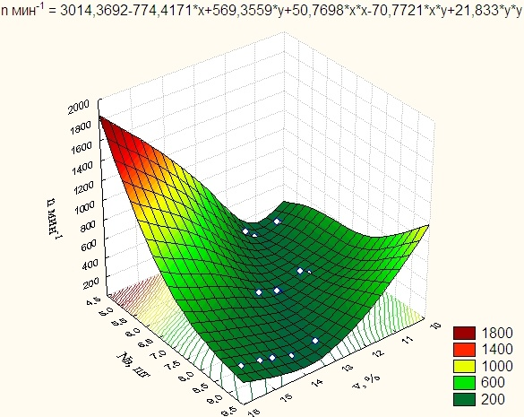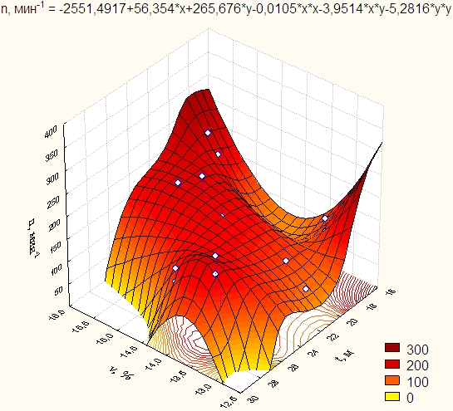
Рисунок 9 – Влияние частоты вращения шнека (n, мин⁻¹), количества витков (Nв, шт.) и шага (t·10⁻², м) спирали на неравномерность смешивания (ν, %)
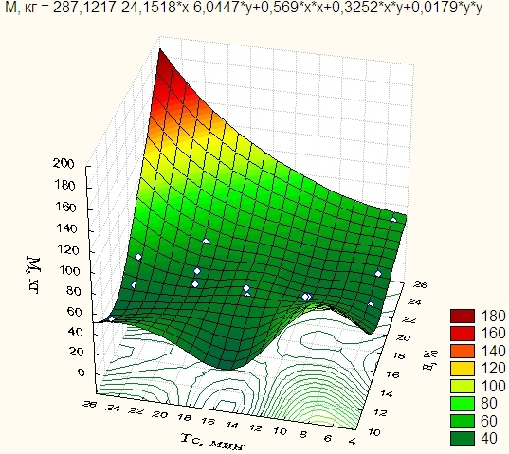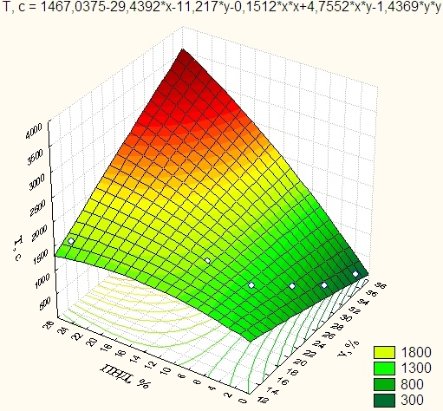
Рисунок 10 – Влияние массы смеси (М, кг), доли контрольного компонента (ПНД, %) и длительности
смешивания (Т, с) на неравномерность смеси (v, %)
В пятой главе «Производственная проверка смесителя. Рекомендации по использованию. Экономическая оценка» проведен технико-экономический анализ сравниваемых смесителей комбикормов.
Экономический эффект от внедрения предлагаемого смесителя обеспечивает снижение эксплуатационных затрат на 25,4%. Годовая экономия составляет 43150 руб., при сроке окупаемости смесителя 0,8 года.

ОСНОВНЫЕ ВЫВОДЫ И РЕЗУЛЬТАТЫ ИССЛЕДОВАНИЯ

На основании полученных результатов можно сделать следующие выводы:
- Необходимость разработки нового малогабаритного агрегата определяется требованиями высокой однородности получаемого комбикорма, а также пропускной способностью агрегата. Этого можно достичь за счет:
- уменьшения износа молотка;
- использования кинетической энергии, отданной молотковой дробилкой, и применения устройства порционного смешивания;
- ликвидации застойных зон и применения смесительного спирального элемента;
- исключения витания в воздухе смеси и использования устройства, исключающего разделение смеси на фракции.
- Анализ факторов, влияющих на однородность получаемой смеси и пропускную способность агрегата, показал, что добиться высокой однородности Θ = 98 % получаемого комбикорма, а также пропускной способности агрегата Q = 0,5 т/ч возможно за счет изменения конструкции малогабаритного комбикормового агрегата, в частности:
- применения дополнительных дек, изменения расположения молотков и загрузочного патрубка;
- использования устройства порционного смешивания, смесительного спирального элемента и устройства, исключающего разделение смеси на фракции.
- В соответствии с намеченными направлениями в разработке малогабаритного комбикормового агрегата предложенные конструктивно-технологические схемы функционирования смесителя комбикормов определили критерии оценки его технологического процесса; для снижения энергоёмкости процесса измельчения и улучшения качества получаемого продукта разработана конструктивно-технологическая схема молотковой дробилки.
- Предложены конструктивные решения для реализации нового способа приготовления комбикорма: смесительный спиральный элемент; устройство порционного смешивания; устройство, исключающее разделение на фракции; цилиндрические пружины; расположение молотков и загрузочного патрубка; дополнительные деки. Разработка этих устройств потребовала расчета их геометрических размеров и конфигурации, в результате чего были получены соответствующие зависимости.
- Обработка результатов многофакторного эксперимента позволила оптимизировать конструктивные и режимные параметры смесителя комбикормов (количество витков смесительного спирального элемента – N = 7; шаг смесительного спирального элемента – t = 22·10⁻² м; высота смесительного спирального элемента – h = 1 м), значения которых были использованы при конструировании и настройке производственного образца для сравнительных испытаний.
- Сравнение опытного смесителя комбикормов с серийным в составе малогабаритного комбикормового агрегата «Доза-Агро» показало высокую эффективность экспериментального образца. Пропускная способность опытного смесителя комбикормов на 25,5 % превосходит показатель серийного агрегата.
- Дополнительная годовая прибыль при использовании одного смесителя комбикормов в расчете на 200 коров составила 43150 рублей, при сроке окупаемости 0,8 года.

ОСНОВНЫЕ ПОЛОЖЕНИЯ ДИССЕРТАЦИИ ОПУБЛИКОВАНЫ В СЛЕДУЮЩИХ РАБОТАХ:

Публикации в изданиях, рекомендованных ВАК
- Куспаков, А.С. Повышение однородности смеси за счет совершенствования конструктивной схемы смесителя / А.С. Куспаков // Межвузовская молодежная конференция «Новые технологии пищевых производств на рубеже XXI века». Вестник ОГУ. – 2011. – № 4. – С. 149 – 151.
- Куспаков, А.С. Улучшение работы молотковой дробилки за счет совершенствования её конструктивной схемы / А.С. Куспаков // Известия Оренбургского ГАУ. – 2011. – № 3. – С. 72 – 74.
- Куспаков, А.С. Экспериментальные исследования вертикально-шнекового смесителя / А.С. Куспаков, В.Д. Поздняков // Известия Оренбургского ГАУ. – 2011. – № 3. – С. 74 – 76.
Патенты
- Патент РФ № 2419490 МПК В02С13/04 Молотковая дробилка / Карташов Л.П., Поздняков В.Д., Куспаков Р.С., Куспаков А.С.; заявл. 09.12.2009; опубл. 27.05.2011. Бюл. № 15, 2011.
- Патент РФ № 2424046 МПК В01F7/24 Смеситель / Карташов Л.П., Поздняков В.Д., Куспаков Р.С., Куспаков А.С.; заявл. 09.12.2009; опубл. 20.07.2011. Бюл. № 20, 2011.
- Патент РФ № 2424048 МПК В01F15/04 Смеситель / Карташов Л.П., Поздняков В.Д., Куспаков Р.С., Куспаков А.С.; заявл. 19.11.09; опубл. 20.07.2011. Бюл. № 20, 2011.

Публикации в сборниках научных трудов и материалов конференций
- Куспаков, А.С. Исследование процесса качества смешивания в вертикально-шнековом смесителе периодического действия / А.С. Куспаков // Сб. научных трудов ГНУ ВНИИМЖ. Т. 21. Ч. 3. – М.: Россельхозакадемия, 2009. – С. 115 – 118.
- Куспаков, А.С. Рекомендации по совершенствованию малогабаритной комбикормовой установки «Доза-Агро» / А.С. Куспаков. – Оренбург: Издательский центр ОГАУ, 2011. – 10 с.

